云计算与软件服务
实验指导、报告书

班级 | 2311107
学号 | 2023211020
姓名 | 张文硕

哈尔滨工业大学(威海)计算机科学与技术学院

目录
实验1 独立磁盘冗余阵列-RAID 3
实验2 逻辑卷管理-LVM 5
实验3 Docker容器技术 6

实验1 | 实验2 | 实验3 | 总成绩

实验1 独立磁盘冗余阵列-RAID

实验目的
- 熟悉创建虚拟机的方法
- 熟悉RAID的基本概念
- 了解RAID的关键技术
- 掌握Linux环境下创建RAID 0、RAID 1、RAID 5、RAID 10和RAID 15的方法
实验内容
实验1.1 |  |  | 使用VMWare Workstation/VirtualBox创建虚拟机，在虚拟机上安装Linux系统
打开 VMware Workstation，点击“创建新的虚拟机”。
选择“典型”配置，点击下一步。
选择“稍后安装操作系统”，点击下一步。
选择 Linux，版本选择 CentOS 64 位。
设置虚拟机名称和存储位置。
设置磁盘容量（建议至少 20GB），选择“拆分多个文件”。
完成虚拟机创建。
编辑虚拟机设置：
CD/DVD 选择 CentOS ISO 镜像文件
网络适配器选择 NAT
启动虚拟机，按照图形界面安装 CentOS：
选择语言：中文或英文
设置时区、root 密码
选择“最小安装”或“带GUI的服务器”
完成安装并重启
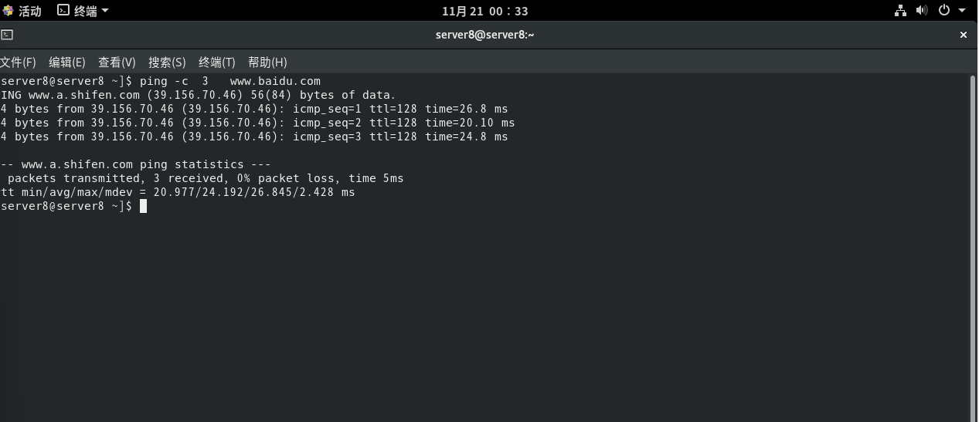
实验1.2 |  |  | 创建RIAD0
关机 → 编辑虚拟机设置 → 添加 → 硬盘 → SCSI → 创建新虚拟磁盘 → 1GB → 完成（重复两次）
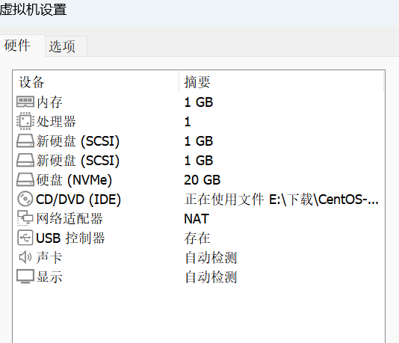
# 查看新添加的磁盘
Lsblk
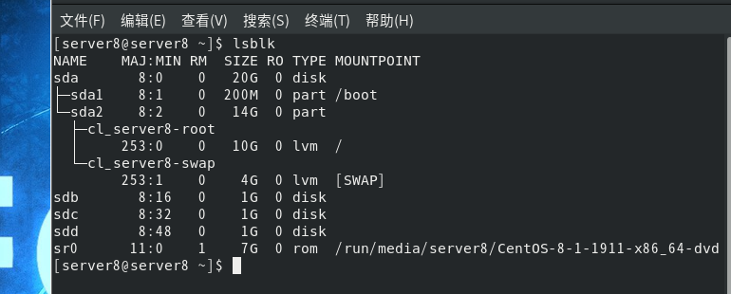
# 安装 mdadm 工具
yum install -y mdadm
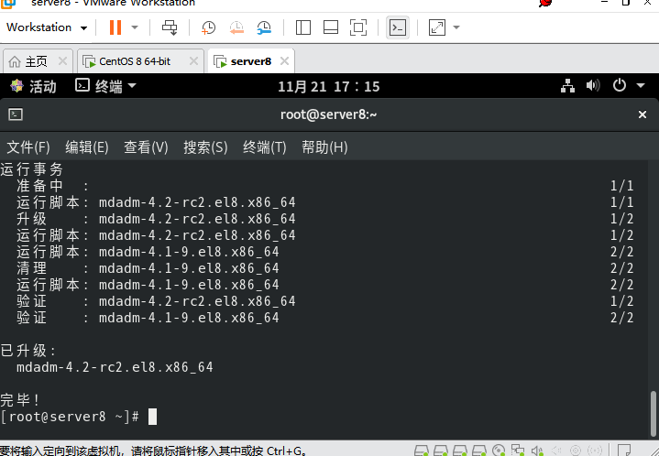
# 创建 RAID 0
mdadm --create /dev/md0 --level=0 --raid-devices=2 /dev/sdb /dev/sdc
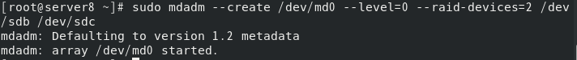
# 查看 RAID 状态
cat /proc/mdstat
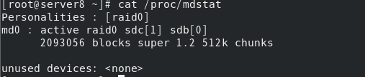
mdadm --detail /dev/md0
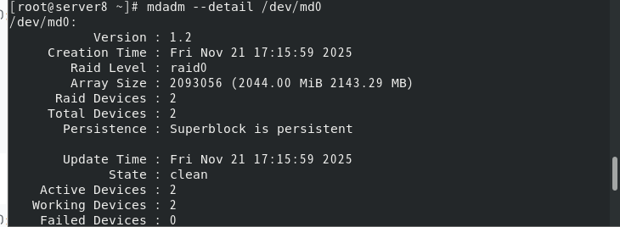
# 格式化 RAID 设备
mkfs.xfs /dev/md0
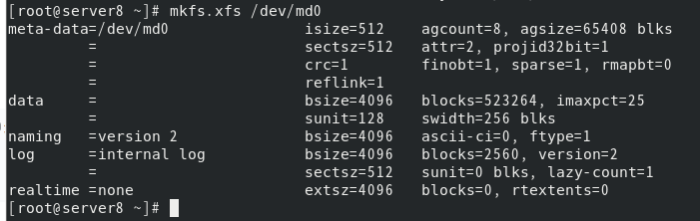
# 创建挂载点并挂载
mkdir /mnt/raid0
mount /dev/md0 /mnt/raid0
# 验证挂载
df -h
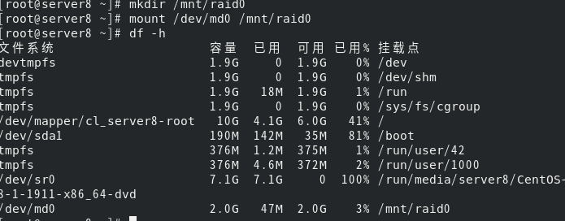
实验1.3 | 创建RAID 1
再添加两块磁盘

VMware中添加：sdd 和 sde (各1GB)

扫描识别

bash
for host in /sys/class/scsi_host/host*/scan; do
echo "- - -" | sudo tee $host > /dev/null
done
Lsblk
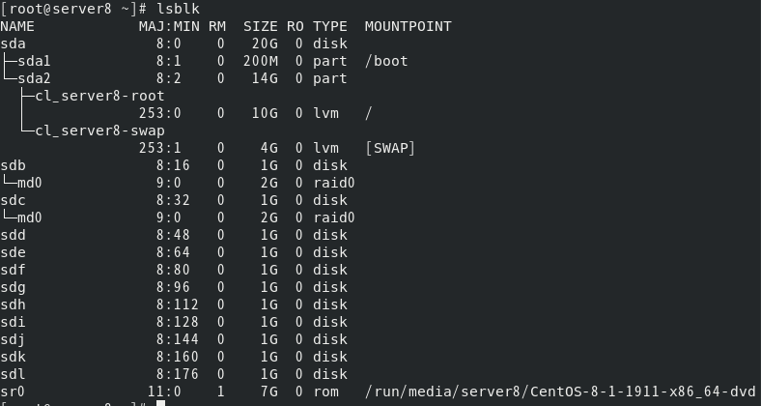
创建RAID 1

bash
sudo mdadm --create /dev/md1 --level=1 --raid-devices=2 /dev/sdd /dev/sde
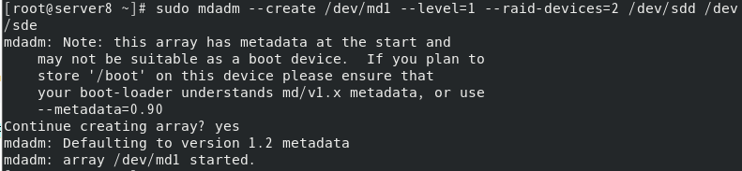
验证状态

bash
cat /proc/mdstat
sudo mdadm --detail /dev/md1
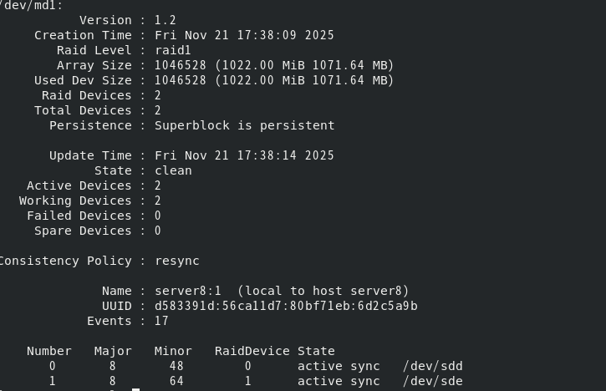
格式化挂载

bash
sudo mkfs.xfs /dev/md1
sudo mkdir /mnt/raid1
sudo mount /dev/md1 /mnt/raid1
df -h /mnt/raid1
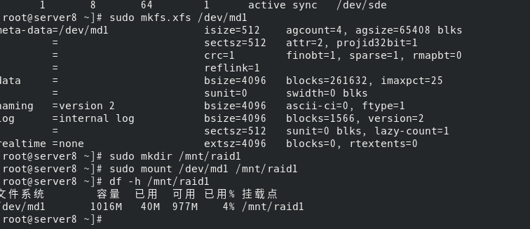
实验1.4 |  | 创建RAID 5
添加三块磁盘

添加：sdf、sdg、sdh (各1GB)

扫描识别

bash
for host in /sys/class/scsi_host/host*/scan; do
echo "- - -" | sudo tee $host > /dev/null
done
Lsblk
创建RAID 5

bash
sudo mdadm --create /dev/md5 --level=5 --raid-devices=3 /dev/sdf /dev/sdg /dev/sdh
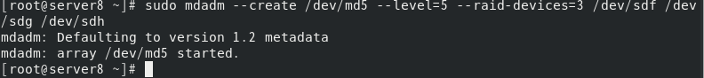
验证状态

bash
cat /proc/mdstat
sudo mdadm --detail /dev/md5
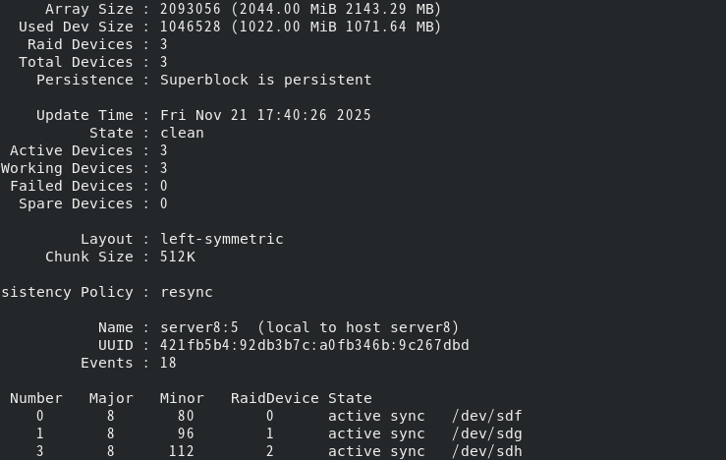
格式化挂载

bash
sudo mkfs.xfs /dev/md5
sudo mkdir /mnt/raid5
sudo mount /dev/md5 /mnt/raid5
df -h /mnt/raid5
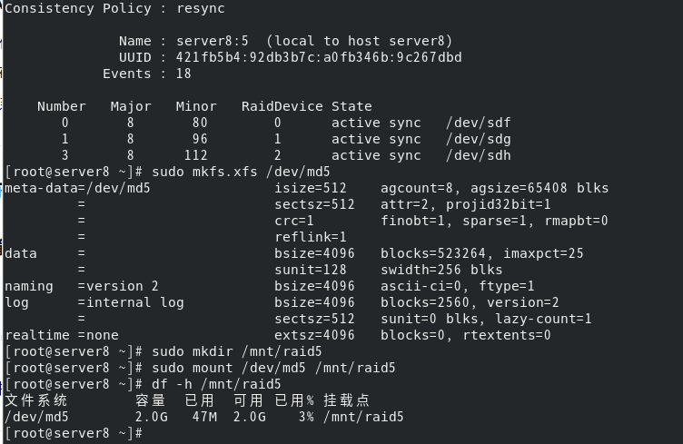

实验1.5 |  | 创建RAID 10
添加四块磁盘

添加：sdi、sdj、sdk、sdl (各1GB)

扫描识别

bash
for host in /sys/class/scsi_host/host*/scan; do
echo "- - -" | sudo tee $host > /dev/null
done
Lsblk
创建RAID 10

bash
sudo mdadm --create /dev/md10 --level=10 --raid-devices=4 /dev/sdi /dev/sdj /dev/sdk /dev/sdl
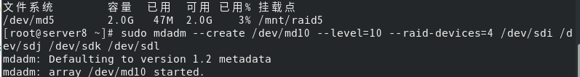
验证状态

bash
cat /proc/mdstat
sudo mdadm --detail /dev/md10
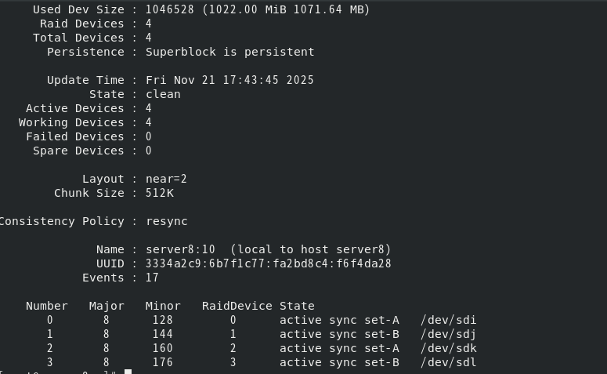
格式化挂载

bash
sudo mkfs.xfs /dev/md10
sudo mkdir /mnt/raid10
sudo mount /dev/md10 /mnt/raid10
df -h /mnt/raid10
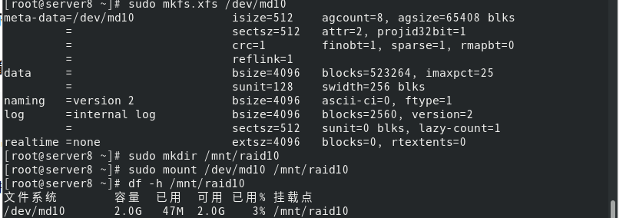

实验2 逻辑卷管理-LVM

实验目的
- 熟悉逻辑卷管理（LVM）的基本概念
- 掌握Linux环境下创建和管理LVM的方法
实验内容
实验2.1 |  | 物理卷的管理
确保有可用磁盘（比如之前RAID实验没用到的磁盘）
# 查看可用磁盘
lsblk
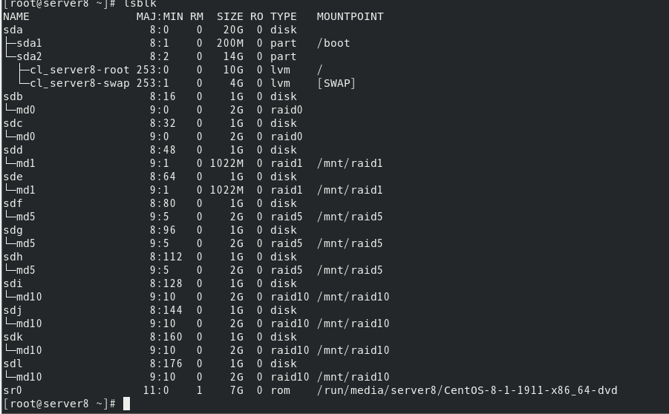
# 创建物理卷
sudo pvcreate /dev/sdf /dev/sdg

# 查看物理卷信息
sudo pvs
sudo pvdisplay
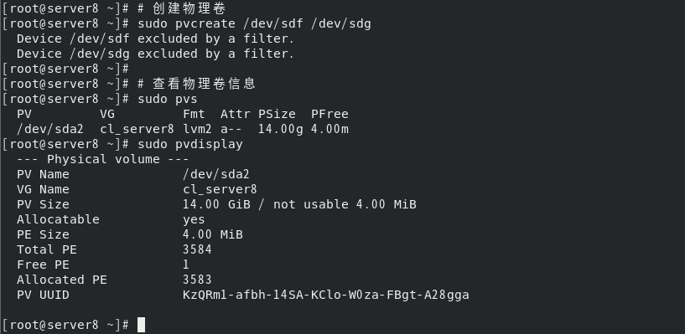

实验2.2 |  | 卷组的管理
创建卷组
bash
# 创建名为 vg0 的卷组，包含 /dev/sdf 和 /dev/sdg
sudo vgcreate vg0 /dev/sdf /dev/sdg
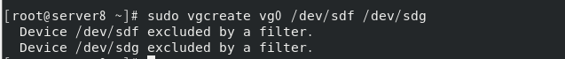
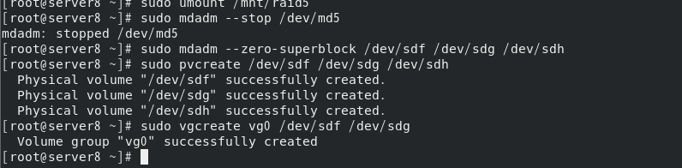
# 查看卷组信息
sudo vgs
sudo vgdisplay
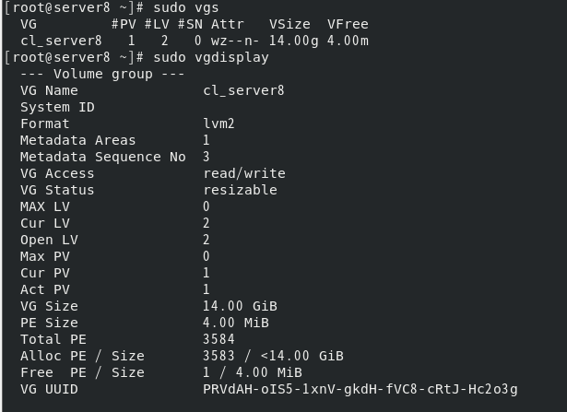
实验2.3 | 逻辑卷的管理
创建逻辑卷
bash
# 在 vg0 中创建名为 lv0 的逻辑卷，大小 1.5GB
sudo lvcreate -L 1.5G -n lv0 vg0
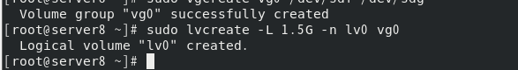
# 查看逻辑卷信息
sudo lvs
sudo lvdisplay
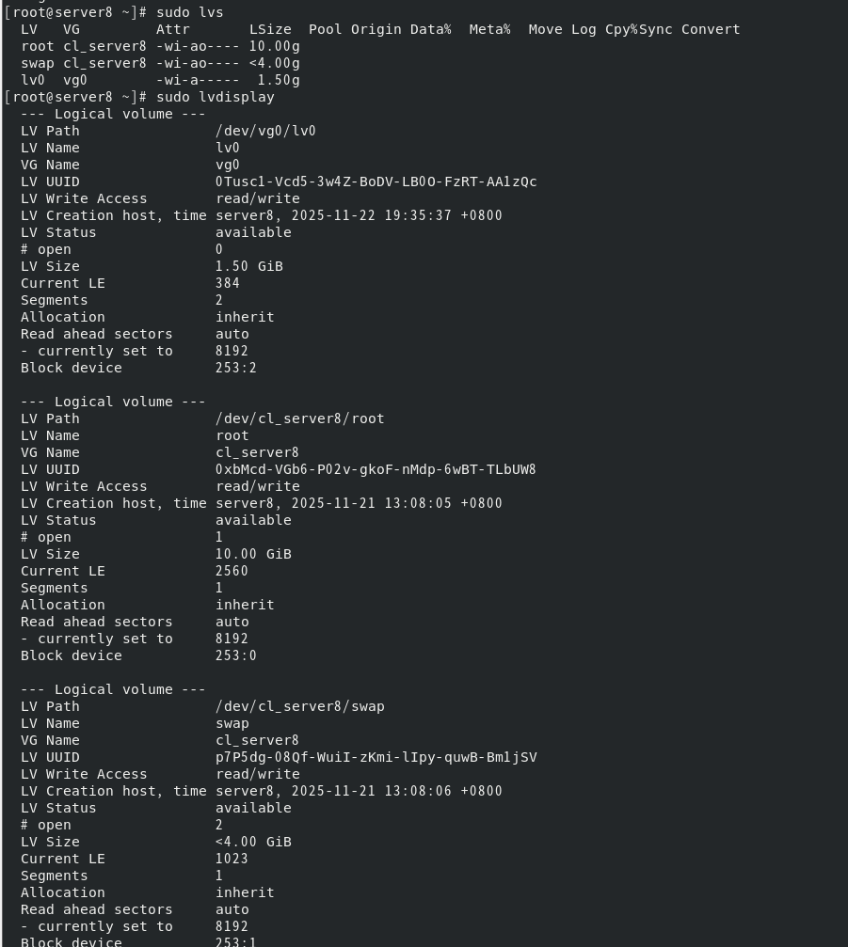
格式化并挂载逻辑卷
bash
# 格式化
sudo mkfs.xfs /dev/vg0/lv0
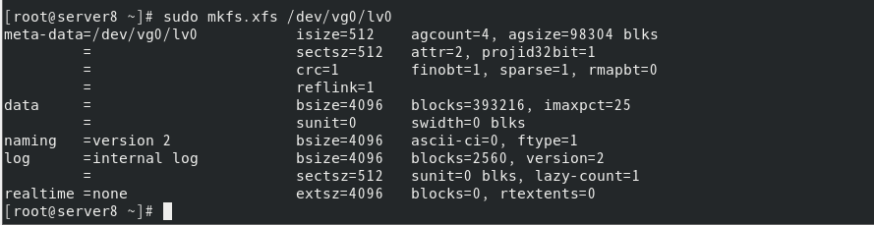
# 创建挂载点
sudo mkdir /mnt/lvm_test

# 挂载
sudo mount /dev/vg0/lv0 /mnt/lvm_test

# 验证
df -h /mnt/lvm_test
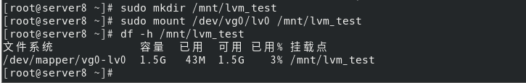

实验3 Docker容器技术

实验目的
- 理解什么是容器
- 掌握Docker架构和原理
- 熟悉Docker安装与使用
实验内容
实验3.1 |  | Docker安装（Ubuntu）
注：鉴于国内网络环境，直接访问Docker Hub和官方源非常慢，必须配置国内镜像源。
[server8@server8 docker-packages]$ sudo rpm -ivh --force /var/cache/dnf/docker-ce-stable-fa9dc42ab4cec2f4/packages/docker-ce-26.1.3-1.el8.x86_64.rpm /var/cache/dnf/docker-ce-stable-fa9dc42ab4cec2f4/packages/docker-ce-cli-26.1.3-1.el8.x86_64.rpm /var/cache/dnf/docker-ce-stable-fa9dc42ab4cec2f4/packages/containerd.io-1.6.32-3.1.el8.x86_64.rpm
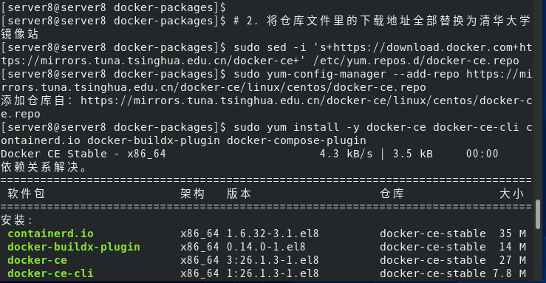
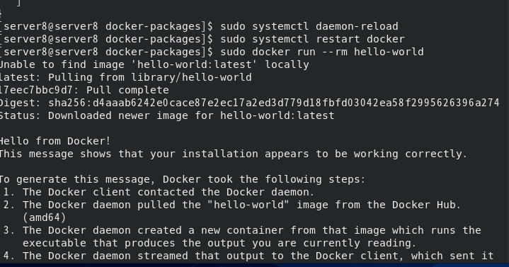
实验3.2 |  | 利用Dockerfile创建镜像
1. 准备构建上下文
bash
# 1. 创建并进入一个干净的实验目录（如果之前有，请确保文件存在）
mkdir -p ~/my-docker-project
cd ~/my-docker-project
2. 创建应用程序文件
bash
# 编写一个简单的Python应用（替代Java，因环境无JDK）
cat > app.py << 'EOF'
#!/usr/bin/env python3
from flask import Flask
app = Flask(__name__)

@app.route('/')
def hello():
return "Hello from my custom Docker container!\n"

if __name__ == '__main__':
app.run(host='0.0.0.0', port=5000)
EOF
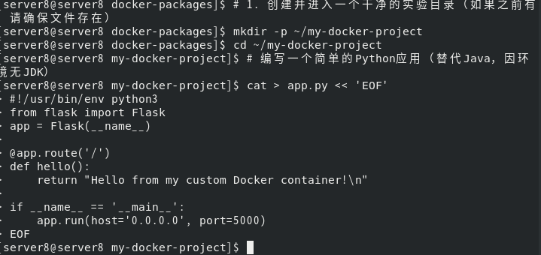
3. 创建Dockerfile
bash
# 创建Dockerfile（注意：没有文件扩展名）
cat > Dockerfile << 'EOF'
# 使用官方Python轻量级镜像作为基础
FROM python:3.9-alpine
# 设置容器内的工作目录
WORKDIR /app
# 将宿主机的文件复制到容器中
COPY app.py .
# 安装应用依赖（Flask）
RUN pip install --no-cache-dir flask
# 声明容器运行时监听的端口
EXPOSE 5000
# 定义容器启动时自动执行的命令
CMD ["python", "app.py"]
EOF
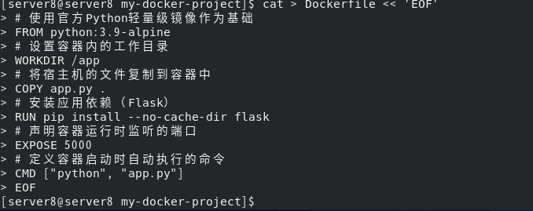
4. 构建镜像
bash
# 执行构建命令，-t 指定镜像名称和标签，. 代表当前目录是构建上下文
docker build -t my-flask-app:v1 .

# 查看构建出的镜像
docker images | grep my-flask-app
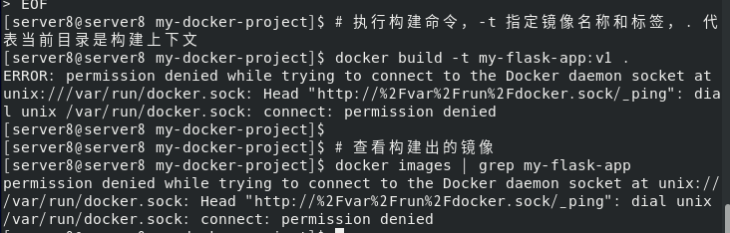
实验3.3 | 创建并测试容器
# 运行自定义镜像的容器，将容器的5000端口映射到宿主机的5000端口
docker run -d --name my-app -p 5000:5000 my-flask-app:v1

# 验证应用是否运行
curl http://localhost:5000
# 预期输出：Hello from my custom Docker container!

# 查看容器日志
docker logs my-app

# 测试完成后，停止并清理
docker stop my-app
docker rm my-app
